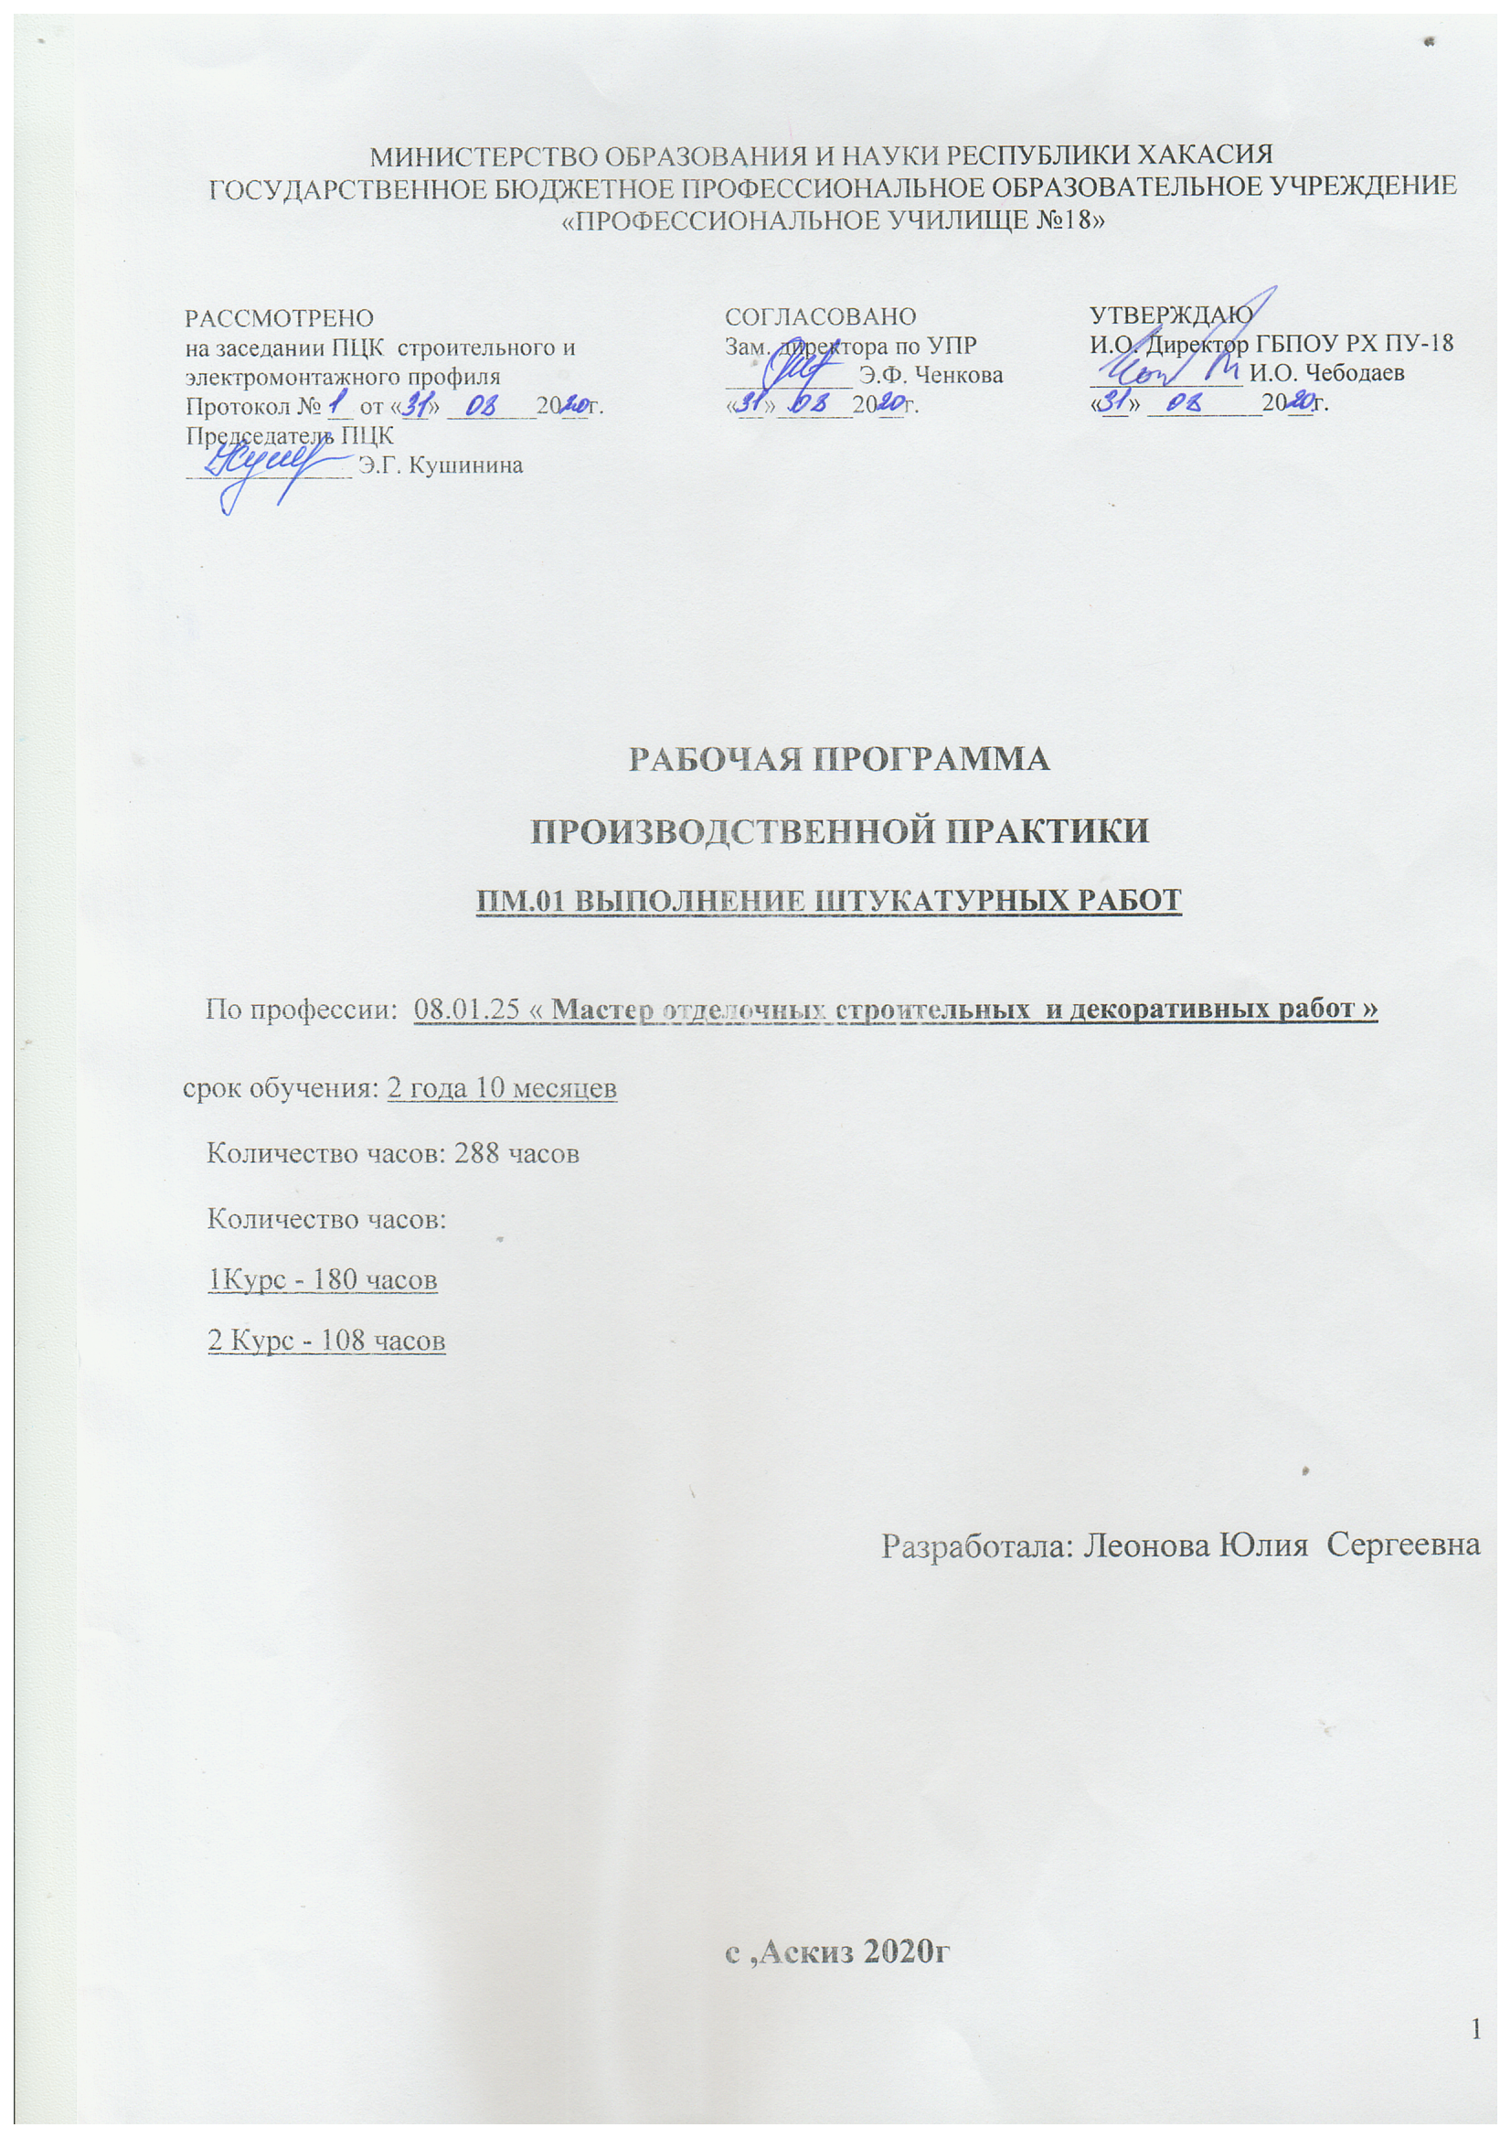
Программа профессионального модуля разработана на основе Федерального государственного образовательного стандарта по специальностям среднего профессионального образования (далее – СПО).
08.01.25 Мастер отделочных строительных и декоративных работ
^{код} наименование специальности (профессии)
Организация-разработчик: ГБПОУ РХ ПУ-18

Разработчики:

Леонова Юлия Сергеевна – Мастер производственного обучения
Ф.И.О., ученая степень, звание, должность,

Содержание

1 | Паспорт программы производственной практики | стр. 4
2 | Производственная практика по профессиональному модулю | стр. 5
3 | Место проведения производственной практики | стр. 8

1. паспорт ПРОГРАММЫ
ПРОФЕССИОНАЛЬНОГО МОДУЛЯ

Выполнение штукатурных работ
название программы профессионального модуля

1.1. Область применения программы
Программа профессионального модуля (далее примерная программа) – является частью примерной основной профессиональной образовательной программы в соответствии с ФГОС по специальности (специальностям) СПО / профессии (профессиям)
08.01.25 Мастер отделочных строительных и декоративных работ
код название

и соответствующих профессиональных компетенций (ПК):

1.1. Выполнять подготовительные работы при производстве штукатурных работ.
1.2. Производить оштукатуривание поверхностей различной степени сложности.
1.3. Выполнять отделку оштукатуренных поверхностей.
1.4. Выполнять ремонт оштукатуренных поверхностей.
1.5 Выполнить ремонт оштукатуренных поверхностей.
1.6 Устранить наличие стяжки пола.
1.7 Производить монтаж и ремонт фасадных теплоизоляционных композитных систем.

1.2. Цели и задачи модуля – требования к результатам освоения модуля
С целью овладения указанным видом профессиональной деятельности и соответствующими профессиональными компетенциями обучающийся в ходе освоения профессионального модуля должен:
иметь практический опыт:
- Выполнять подготовительные работы при производстве штукатурных работ.
- Приготовит обычные и декоративные штукатурные растворы и смеси.
- Выполнять отделку оштукатуренных различной степени сложности.
- Выполнить декоративную штукатурку на различных поверхностях.
- Выполнять ремонт оштукатуренных поверхностей.
- Установить наличие стяжки пола.
- Производить монтаж и ремонт фасадных, теплоизоляционных, композитных систем.

1.3. Рекомендуемое количество часов на освоение программы профессионального модуля:

Производственная практика – 288 часов,

2. результаты освоения ПРОФЕССИОНАЛЬНОГО МОДУЛЯ

Результатом освоения программы профессионального модуля является овладение обучающимися видом профессиональной деятельности:
- эксплуатация, техническое обслуживание и ремонт тракторов, комбайнов. Сельскохозяйственных машин. Механизмов, установок, приспособлений и другого инженерно-технологического оборудования сельскохозяйственного назначения, в том числе обладающими профессиональными (ПК) и общими (ОК) компетенциями:

Код | Наименование результата обучения
ПК 1.1 | Выполнять подготовительные работы при производстве штукатурных работ.
ПК 1.2 | Приготовит обычные и декоративные штукатурные растворы и смеси.
ПК 1.3 | Выполнять отделку оштукатуренных поверхностей различной степени сложности.
ПК 1.4 | Выполнить декоративную штукатурку на различных поверхностях.
ПК 1.5 | Выполнять ремонт оштукатуренных поверхностей
ПК 1.6 | Устраивать наличие стяжки полов.
ПК 1.7 | Производить монтаж и ремонт фасадных, теплоизоляционных, композитных систем.
ОК 1 | Выбрать способы решения задач профессиональной деятельности, применительно к различным контактом.
ОК 2 | Осуществлять поиск, анализ и интерпретацию информации, необходимой для выполнение задач профессиональной деятельности.
ОК 3 | Планировать и реализовать собственное и профессиональное развитие.
ОК 4 | Работать в коллективе и команде эффективно взаимодействовать с коллегами, руководством, клиентами.
ОК 5 | Осуществлять устную и письменную коммуникацию на государственном языке с учетом особенностей социального и культурного контекста.
ОК 6 | Проявлять гражданско-патриатическую позицию, демонстрировать осознание проведения на основе традиционных общечеловеческих ценностей.
ОК 7 | Содействовать сохранению окружающей среды, ресурсосбережению эффективно действовать в чрезвычайных ситуациях.
ОК 8 | Использовать средства физической культуры для сохранения и укрепления здоровья в процессе профессиональной деятельности и подержания необходимого уровня физической подготовленности.
ОК 9 | Использовать информационные технологии в профессиональной деятельности.
ОК 10 | Пользоваться профессиональной документацией на государственном и иностранном языке.
ОК 11 | Планировать предпринимательскую деятельность в профессиональной сфере.

3.2. Содержание обучения по профессиональному модулю (ПМ)
Наименование разделов профессионального модуля (ПМ). | Содержание учебного материала. |  |  | Объем часов | Уровень освоения
1 | 2 |  |  | 3 | 4
ПМ 01. Выполнение штукатурных работ |  |  |  | 288
 | 1 Курс |  |  | 180
Раздел 1Выполнение штукатурных и декоративных работ. | Содержание |  |  | 24
Тема 1.1. Подготовительные работы при производстве штукатурных работ.  ПК 1.1  ОК 1-11 | 1. | Техника безопасности при штукатурных работ.  Инструменты, приспособления в штукатурных работах.  Назначение и правила применения ручного инструмента, приспособления и инвентарь. |  | 12 | 2
 | 2. | Подготовка кирпичных поверхностей под оштукатуривание. |  | 12 | 2
Тема 1.2. Приготавливать обычные и декоративные штукатурные растворы и смеси  ПК 1.2  ОК 1-11 | Содержание |  |  | 108
 | 1. |  | Характеристика монолитной и сухой штукатурки. Назначение и применение штукатурок: обычных, декоративных и специальных. | 24 | 2
 | 2. |  | Толщина слоёв, требования к раствору слоёв штукатурки. | 18 | 2
 | 3. |  | Освоение приемов приготовления штукатурных растворов. | 18
 | 4. |  | Освоение приемов набрасывание раствора. | 12
 | 5. |  | Способы и технология затирки штукатурки. Выполнение углов фасок.  Приёмы разравнивания, намазывания, затирки. | 18
 | 6. |  | Технология и устройство марок. | 12
 | 7. |  | Назначения и виды марок, маяков по материалу | 6
Тема 1.3. Производить оштукатуривание поверхностей различной степени сложности.  ПК 1.3  ОК 1-11 | Содержание |  |  | 48 | 2
 | 1 | Технология оштукатуривания известково-песчаными цветными штукатурка. |  | 12
 | 2 | Технология выполнения рустов. |  | 12
 | 3 | Каменные штукатурки: характеристика штукатурке.  Нанесение декоративного раствора |  | 12
 | 4 | Обработка штукатурки. |  | 12
Раздел 2.Выполнения ремонта оштукатуренных поверхностей. |  | 2 Курс |  | 108
Тема 1.4 Выполнить декоративную штукатурку на различных поверхностях.  ПК 1.4  ОК 1-11 | Содержание. |  |  | 24 | 2
 | 1 | Виды работ и способы ремонта поверхностей, облицовывание листами сухой штукатуркой. |  | 12
 | 2 | Ремонт поверхностей монолитной, декоративной и фасадной штукатурки. |  | 6
 | 3 | Перетирка штукатурки. Особенности оштукатуривания отбитых мест на карнизах и прямолинейных тягах. |  | 6
Тема 1.5. Выполнять ремонт оштукатуренной поверхности.  ПК 1.5  ОК 1-11 | Содержание |  |  | 36 | 2
 | 1 | Дефекты штукатурных покрытий, причины их появления. Внешние признаки дефектов. |  | 18
 | 2 | Виды работ и способы ремонта обычных оштукатуренных поверхностей. |  | 18
Тема 1.6 Установить наличие стяжки полов.  ПК 1.6  ОК 1-11 | Содержание |  |  | 24 | 2
 | 1. | Подготовка поверхностей под ремонтные работы полов. |  | 12
 | 2. | Покрытие полов из керамических плиток и устройство стяжек. |  | 6
 | 3. | Покрытие полов из плит на растворе. |  | 6
1.7 Производить монтаж и ремонт фасадных, теплоизоляционных систем.  ПК 1.7  ОК 1-11 | Содержание |  |  | 24 | 2
 | 1. | Ремонт установки вентиляционных коробов |  | 12
 | 2. | Ремонт звукоизоляционных и теплоизоляционных систем. |  | 12
Промежуточная аттестация – дифференцированный зачет
Итоговая аттестация - квалификационный экзамен
Всего |  |  |  | 288

III. МЕСТО ПРОВЕДЕНИЯ
ПРОИЗВОДСТВЕННОЙ ПРАКТИКИ
Реализация программы производственной практики по штукатурным работам проводится в течении:
- 180 часов на 1 курсе, 2 курс 108 ч на предприятиях Аскизского района и г.Абакана.

